**学校召开2021年度党支部书记述职评议会**

12月30日下午，学校在教学楼105室召开2021年度党支部书记述职评议会，校领导、各党支部班子成员、教职工代表参加会议。会议由组织人事科周璇主持。

会上，6名支部书记通过现场述职的方式，就2021年抓党建工作情况进行述职。述职紧扣评议考核的内容和要求，重点阐述了一年来党支部工作的典型做法和成效，分析了存在的主要问题及下一步的工作思路和努力方向。

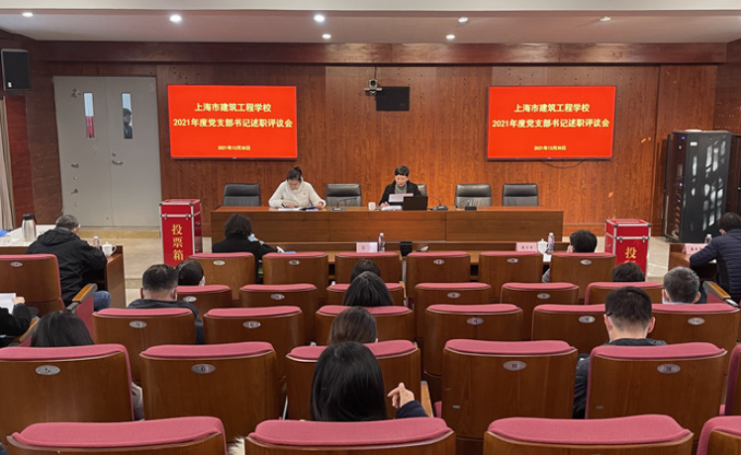党委书记吕力充分肯定了各党支部取得的成绩，并对各党支部的工作进行了一一点评。她指出，一年来各党支部在加强自身建设、服务中心工作等方面，较好地发挥了党支部的战斗堡垒和党员的先锋模范作用。她强调，各党支部要重视成果固化，注重特色凝练，进一步推动党支部规范化、标准化建设，努力打造支部特色党建品牌。她要求，各党支部要进一步加强学习，深入学习习近平新时代中国特色社会主义思想和党的十九届六中全会精神，强化理论武装；要对标“双创”工作，不折不扣提升党建工作水平，切实提高党支部自身建设；要大力推动党建工作和中心工作的深度融合，用高质量的党建推进学校高质量发展。